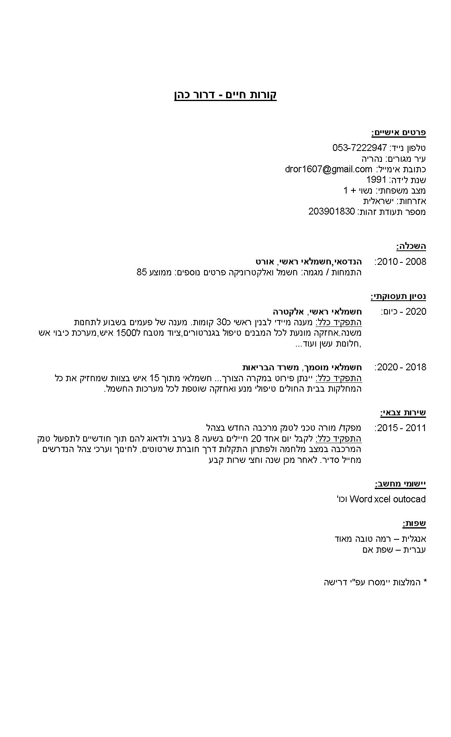

**קורות חיים - דרור כהן**

**פרטים אישיים:**

טלפון נייד: 053

- 7222947 עיר מגורים: נהריה כתובת אימייל:

dror1607 @ gmail . com שנת לידה: 1991 מצב משפחתי: נשוי +1 אזרחות: ישראלית מספר תעודת זהות: 203901830

השכלה: 2008 - 2010:

הנדסאי חשמלאי ראשי, אורט התמחות / מגמה: חשמל ואלקטרוניקה פרטים נוספים: ממוצע 85

**נסיון תעסוקתי: 2020 - כיום:**

חשמלאי ראשי, אלקטרה התפקיד כלל: מענה מיידי לבנין ראשי כ30 קומות. מענה של פעמים בשבוע לתחנות משנה.אחזקה מונעת לכל המבנים טיפול בגנרטורים,ציוד מטבח ל1500 איש,מערכת כיבוי אש ,חלונות עשן ועוד...

2018 - 2020:

חשמלאי מוסמך, משרד הבריאות התפקיד כלל: יינתן פירוט במקרה הצורך... חשמלאי מתוך 15 איש בצוות שמחזיק את כל המחלקות בבית החולים טיפולי מנע ואחזקה שוטפת לכל מערכות החשמל.

שירות צבאי: 2011 - 2015:

מפקד מורה טכני לטנק מרכבה החדש בצהל התפקיד כלל: לקבל יום אחד 20 חיילים בשעה 8 בערב ולדאוג להם תוך חודשיים לתפעול טנק המרכבה במצב מלחמה ולפתרון התקלות דרך חוברת שרטוטים, לחינוך וערכי צהל הנדרשים מחייל סדיר. לאחר מכן שנה וחצי שרות קבע

**יישומי מחשב:**

'pi Word xcel outocad

**שפות:**

אנגלית - רמה טובה מאוד עברית - שפת אם

* המלצות יימסרו עפ"י דרישה